台式电脑声音时有时无问题解决方法
1.右击计算机→管理；
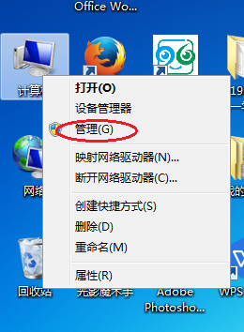
2.左击设备管理器→展开声音、视频和游戏控制器→右击卸载里面的第一个Conexant HD Audio驱动，删除记住前面打勾。等待1-2分钟卸载完成点击立即重启电脑，完成。
